Бузмаков Василий Васильевич

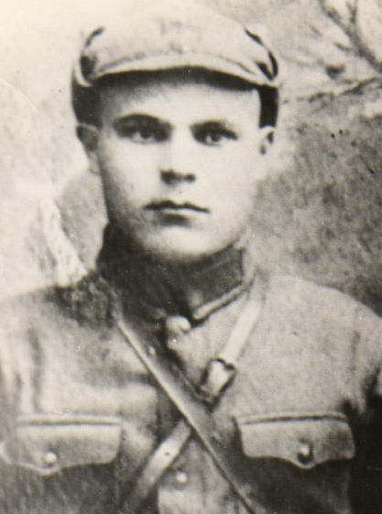

Родился в 1918 году в д. Бузмаковы. Призван Зюздинским РВК на фронт в 1941 году. Красноармеец.Пропал без вести в ноябре 1941 года.

